山东第二医科大学工会委员会文件

山二医工发〔2025〕2号

关于表彰2024年度“优秀工会干部”和

“工会积极分子”的决定

各基层工会：

2024年，在学校党委和上级工会组织的领导下，全校工会会员全面学习贯彻党的二十大和二十届二中、三中全会精神，深入贯彻落实习近平总书记关于工人阶级和工会工作的重要论述，紧紧围绕学校中心、服务大局，充分发挥主人翁精神，在各自的工作岗位上勤奋工作，在维护职工权益、关心职工生活、推动学校建设发展中发挥了重要作用，涌现出了一批“优秀工会干部”和“工会积极分子”。为表彰先进，树立榜样，经各基层工会组织推荐、第一届工会委员会通过，于贞杰等4名同志被评为2024年度“优秀工会干部”，马丽敏等34名同志被评为2024年度“工会积极分子”，现予以表彰。

希望受到表彰的先进个人，珍惜荣誉，再接再厉，继续发挥模范带头作用，在工会工作中取得更大成绩。希望广大工会会员

以他们为榜样，为学校事业高质量发展作出积极的贡献。

一、优秀工会干部（按姓氏笔画排序）

于贞杰 王雪净 张 劲 高 凯

二、工会积极分子（按姓氏笔画排序）

马丽敏 马春晓 王玉福 王东风 王国娇 邢 杰

毕 玉 吕艳娜 朱 宏 刘 琪 刘玉梅 刘东进

许金霞 孙 昊 李文静 杨 丽 张 丽 张 莉

陈金红 陈晓云 范兆伦 国 靖 周 伟 郑 宁

郑爱丽 孟晓亮 赵晶晶 徐连杰 徐砚亮 黄文涛

龚中英 崔 静 韩立苏 蔡慧娴

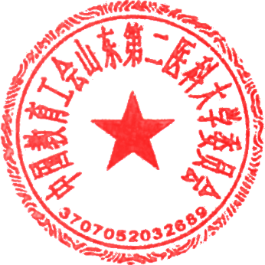

中国教育工会山东第二医科大学委员会

2024年3月13日

山东第二医科大学工会综合科 2025年3月13日印发